前端开发手册
（同徽公司）

编 写： | 孙强 | 日 期： | 2021-06-16
检 查： |  | 日 期：
审 核： |  | 日 期：
批 准： |  | 日 期：

文档变更记录
序号 | 变更说明 | 作者 | 版本号 | 日期
1 | 创建文档 | 孙强 | 1.0.0 | 2021-06-16
2 | 新增内容
3 | 修改内容
4 | 新增内容

目录
一、 环境搭建 4
1. Node.js安装 4
2. Yarn 安装（可选/推荐） 4
二、 开发工具 5
1. Vscode安装 5
2. Vscode插件配置 5
3. Vscode ESLint配置 6
4. Hbulider X安装 9
5. Hbulider X插件配置 10
6. Hbulider X开发配置 11
三、 代码管理 11
四、 SCE产品介绍 12
1. 前端分包 12
2. 代码目录结构 13
3. Npm指令 13
4. 项目配置文件介绍 14
5. Hosts配置 15
五、 Hello World 16

环境搭建

Node.js安装
下载地址 http://nodejs.cn/ 安装稳定版本
下载后进入终端（?）输入：node -v
查看node版本
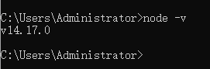

终端输入：npm -v
查看npm版本
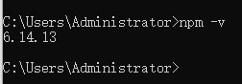
显示以上输出则代表安装成功

Yarn 安装（可选/推荐）
作用：用于替代npm安装依赖包，速度更快
安装方法：进入终端输入
npm install -g yarn
执行完成后输入：
yarn -v
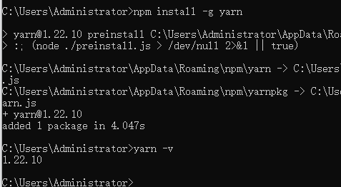
控制台出现以上打印则代表安装成功

开发工具
官方推荐的开发工具有两个，vscode和hbulider x，对于不熟悉前端开发的同事，这里不推荐使用别的开发工具，本文仅介绍上述两种开发工具的安装及配置，如果对其他开发工作感兴趣的同学自己研究一下

Vscode安装
下载地址https://code.visualstudio.com/最新稳定版
傻瓜式安装，一直点击下一步就可以了

Vscode插件配置
安装完成以后需要在拓展中安装以下第三方插件，安装后需要重启：
- Chinese (Simplified) Language Pack for Visual Studio Code
- ESLint
- HTML CSS Support
- HTML Snippets
- Vetur
- VueHelper
- Auto Rename Tag
安装重启完成如下图所示
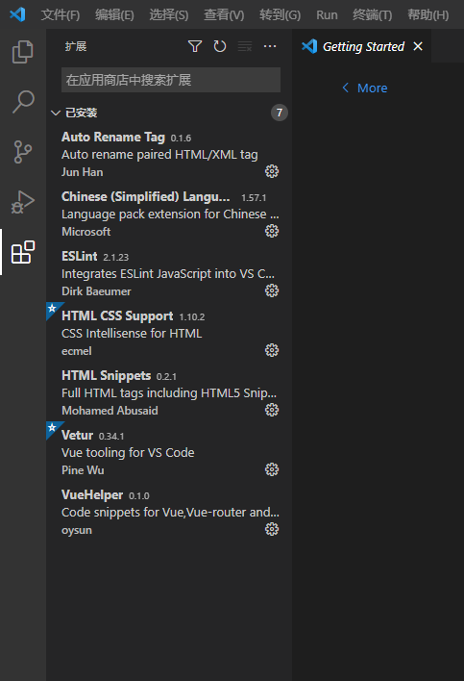

Vscode ESLint配置
Eslint的作用是自动格式化代码，使得代码更加规范，开发人员只要按照架构组设置的规则配置即可，步骤如下：
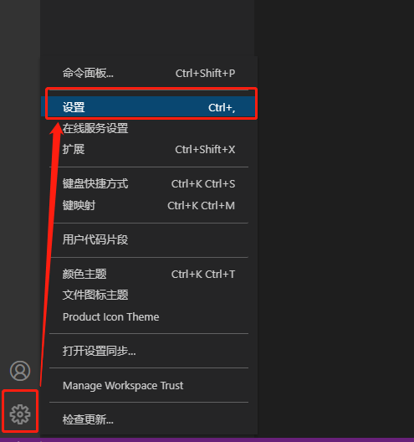
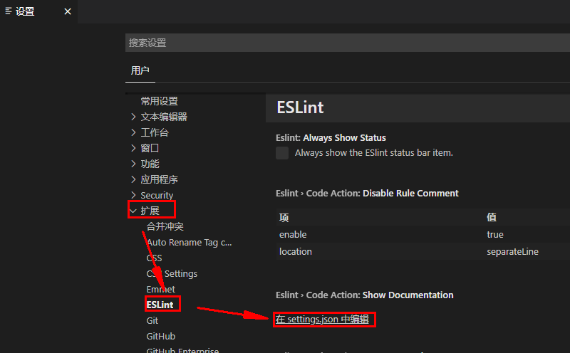
打开后将以下文本复制进去覆盖掉原文
{
"breadcrumbs.enabled": true,
"editor.tabSize": 2,
"editor.renderWhitespace": "boundary",
"editor.cursorBlinking": "smooth",
"editor.minimap.renderCharacters": false,
"editor.fontFamily": "'Fira Code', 'Droid Sans Mono', 'Courier New', monospace, 'Droid Sans Fallback'",
"editor.fontLigatures": true,
"explorer.confirmDragAndDrop": false,
"extensions.autoUpdate": false,
"files.insertFinalNewline": true,
"search.exclude": {
"**/node_modules": true,
"**/dist": true
},
"typescript.locale": "en",
"window.titleBarStyle": "custom",
"window.title": "${dirty}${activeEditorMedium}${separator}${rootName}",
"workbench.activityBar.visible": true,
"workbench.startupEditor": "newUntitledFile",
"eslint.codeAction.showDocumentation": {
"enable": true
},
"editor.codeActionsOnSave": {
"source.fixAll.eslint": true
},
"eslint.format.enable":true,
"eslint.validate": [
"javascript",
"javascriptreact",
"vue",
"html"
],
"[vue]": {
"editor.defaultFormatter": "dbaeumer.vscode-eslint"
},
"[javascript]": {
"editor.defaultFormatter": "dbaeumer.vscode-eslint"
},
"workbench.colorTheme": "Quiet Light",
"vetur.ignoreProjectWarning": true,
"explorer.confirmDelete": false,
"editor.fontSize": 18,
"workbench.editor.untitled.hint": "hidden"
}

保存即可生效
以上vscode配置工作就可以完成了

Hbulider X安装
下面介绍Hbulider X的安装配置过程，开发人员根据自己的喜好在vscode和Hbulider X中选择一个即可

Hbulider X下载地址：https://www.dcloud.io/hbuilderx.html
下载后解压打开，注意不要放在中文目录下
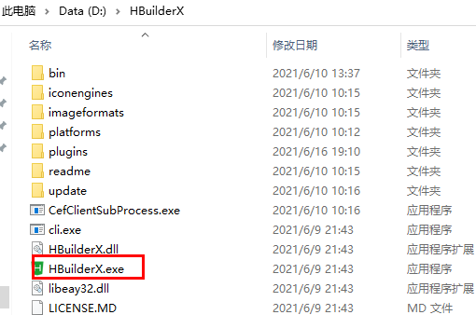

Hbulider X插件配置
打开编辑器，选择工具-插件安装，安装内置插件如下：

安装外部插件，点击前往插件市场安装以下插件：
- Sass/sass编译
- Less编译
- eslint-js
- eslint-plugin-vue

Hbulider X开发配置
选择工具-设置，设置制表符长度以及空格代替制表符，用于调整tab缩进
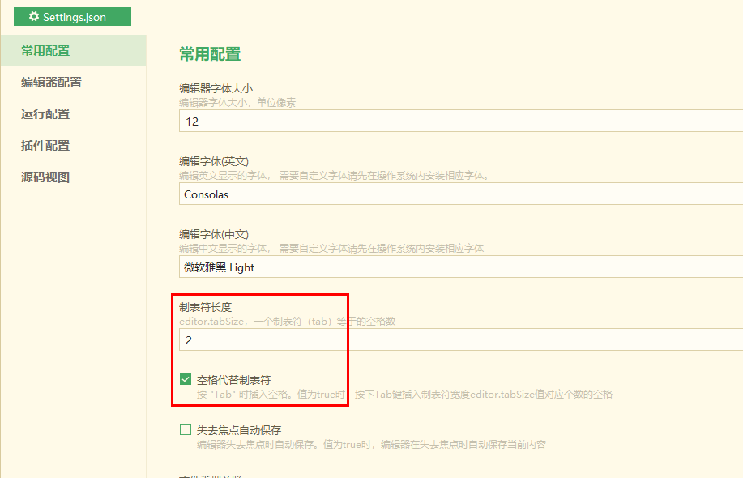
选择插件配置，勾选以下配置
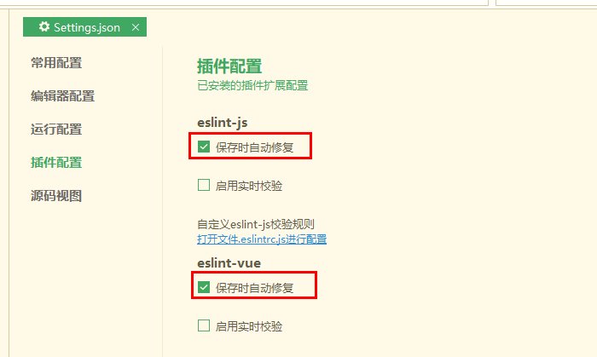
至此，开发工具配置完成

代码管理
目前公司代码管理使用的工具仍然是svn，由于vscode和hbulider x内置的svn管理工具使用体验一般，建议使用文件夹checkout代码。
后续公司将逐步使用git管理工具，感兴趣的同学可以提前了解一下。

SCE产品介绍

前端分包
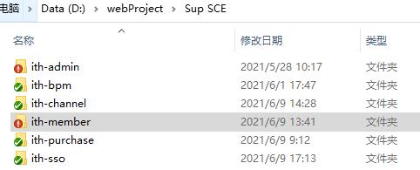
当前前端分包共有6个单工程（注意切代码后，不要一股脑直接全部导入开发软件，而是应该用到哪个工程导入哪个），对应功能及端口分别为：
ith-admin：管理员后台工程：3000
ith-bpm：审批流单工程：3500
ith-channel：渠道订单系统：3400
ith-member：供应链系统：3300
ith-purchase：采购系统：3200
ith-sso：统一登录系统：3100
固定端口的作用主要是开发环境固定hosts域名使用，具体方法后文介绍
以hbulider x为例，正确打开项目视图的页面如下：
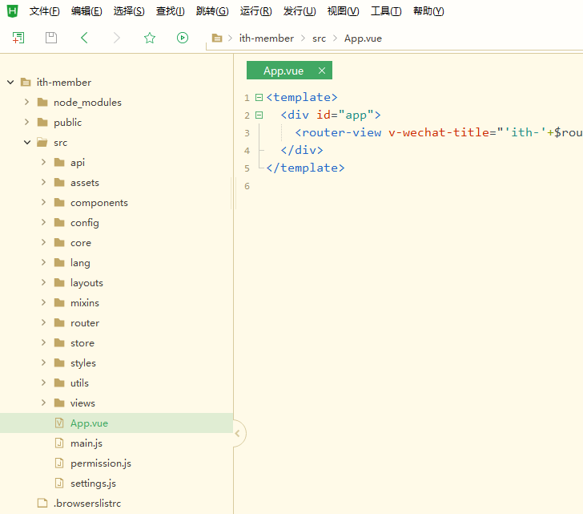

代码目录结构
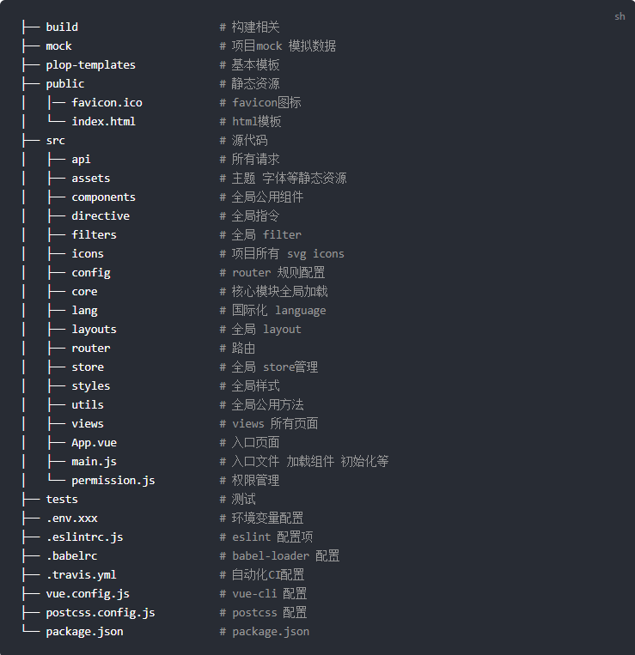

Npm指令
项目安装第三方依赖包、启动项目、打包部署都需要使用npm指令，下面介绍几个常用的指令操作
- 安装依赖：npm install，安装了yarn的同学可以使用yarn install代替，速度更快。
- 启动项目：npm run serve，有时也可以使用npm run dev指令，两者的区别是基于脚手架的版本不同
- 停止项目：Ctrl+c

项目配置文件介绍
环境变量文件，参数及作用（以供应链产品线为例）：
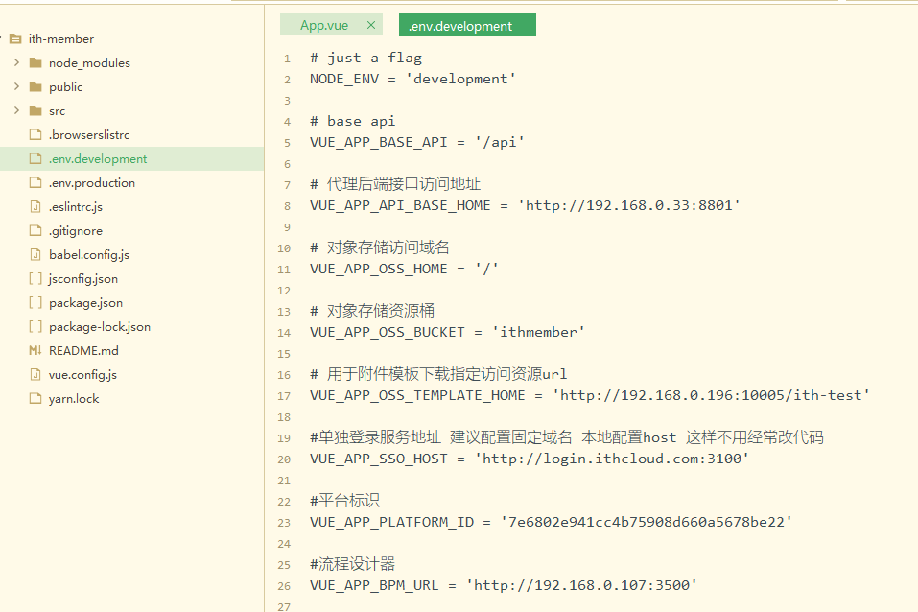
Vue.config.js
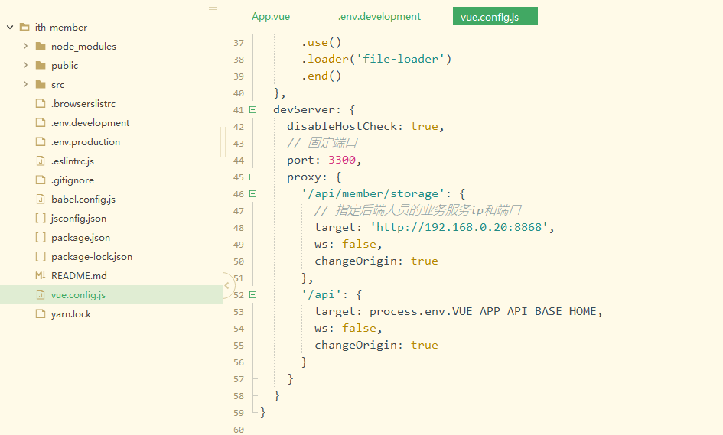

Hosts配置
首先，为什么要进行hosts配置？
众所周知，在传统前后端代码未分离的情况下，启动项目后，控制台会出现以下打印
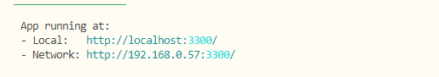
此时，我们在浏览器中访问localhost，或者打印出的ip，即可访问全部的前后端功能。然而我们现在的框架，是前后端分离的，为了避免前后端协同，需要在浏览器中访问不同的ip地址，以及需要给sso平台添加白名单限制，我们相当于给服务添加了虚拟域名的概念，也就是说，不管是使用谁的前端服务，我们只要访问固定的域名地址都可以访问，我们要做的，仅仅是改变hosts文件中的虚拟域名指向的ip地址即可。
那么我们要如何配置hosts文件呢，百度中有很多教程，本文同样整理了大概操作：
Hosts文件所在位置：C:\Windows\System32\drivers\etc
Host文件修改需要更改安全设置，具体步骤如下：
右键hosts文件-属性-安全-将以下权限全部打√
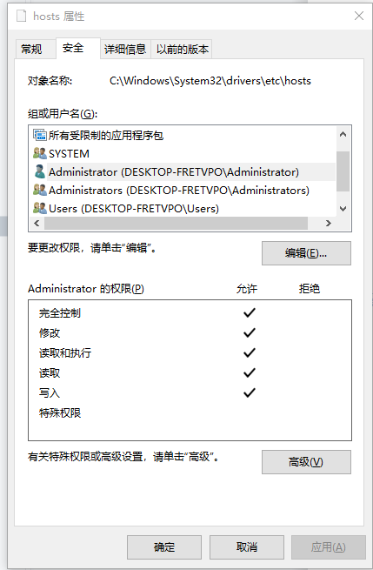
目前的开发环境hosts配置如下：
# ith 登录中心
192.168.0.107 login.ithcloud.com
# ith 供应链中心
127.0.0.1 member.ithcloud.com
# ith 采购中心
127.0.0.1 purchase.ithcloud.com
# ith 渠道订单平台
127.0.0.1 channel.ithcloud.com
# ith 管理员后台
127.0.0.1 admin.ithcloud.com
将以上文本粘贴添加进hosts文件即可

Hello World
准备工作已经做完，现在打开你的编辑器，在内置终端中输入 npm run serve
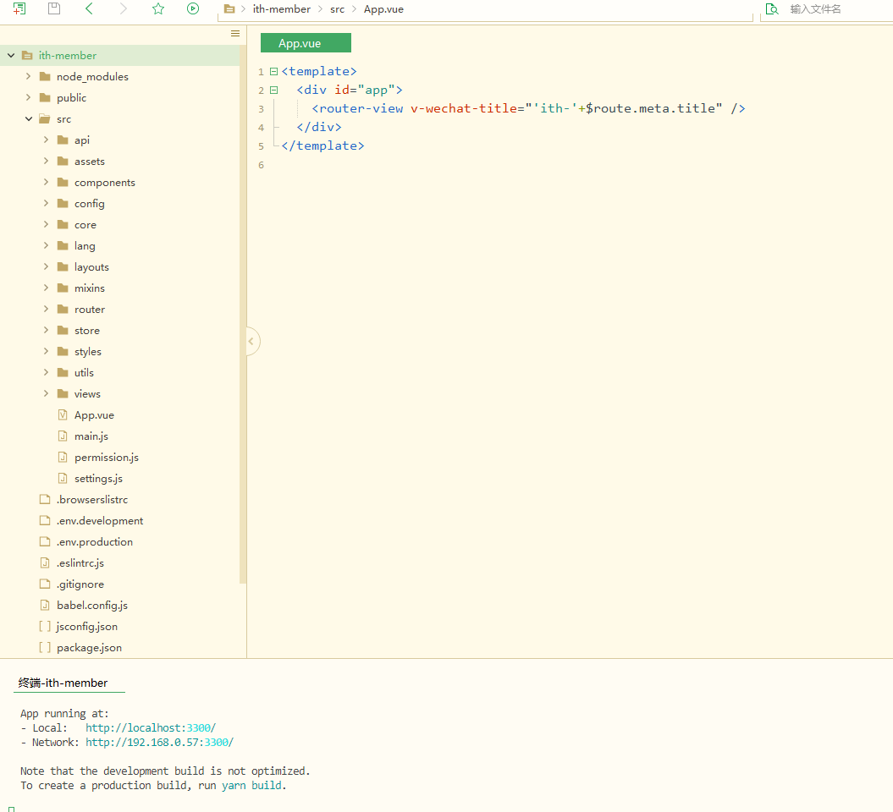
当你看到以上控制台输出，即可在浏览器中输入：
http://member.ithcloud.com:3300/
访问我们的系统了
